Uživatelská příručka
Hlavní stránka:
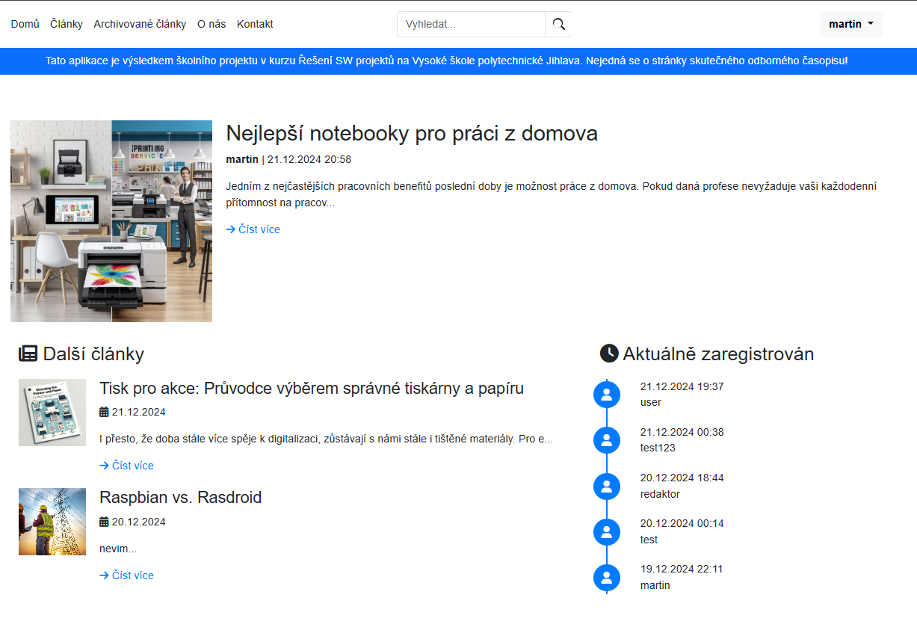
Uživatel po otevření časopisu není nucen být přihlášen. Pokud učet má, tak má možnost využít více možností nabízené stránkou.
Registrace:
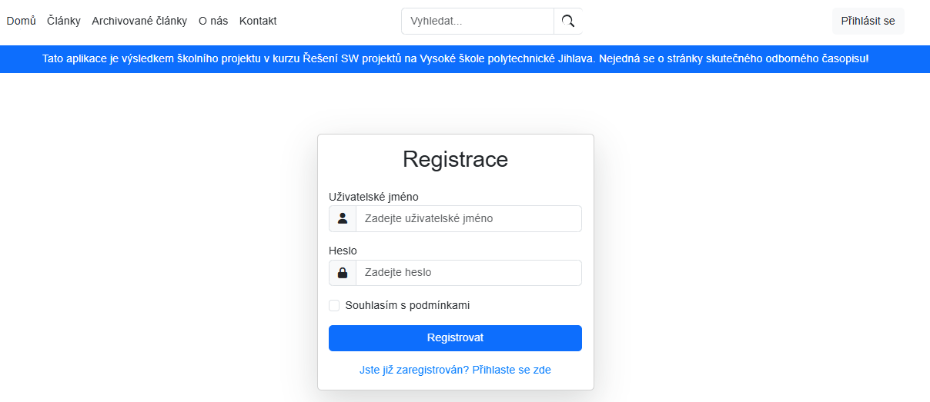Po vytvoření účtu je uživatel navrácen na hlavní stránku.

Login stranka
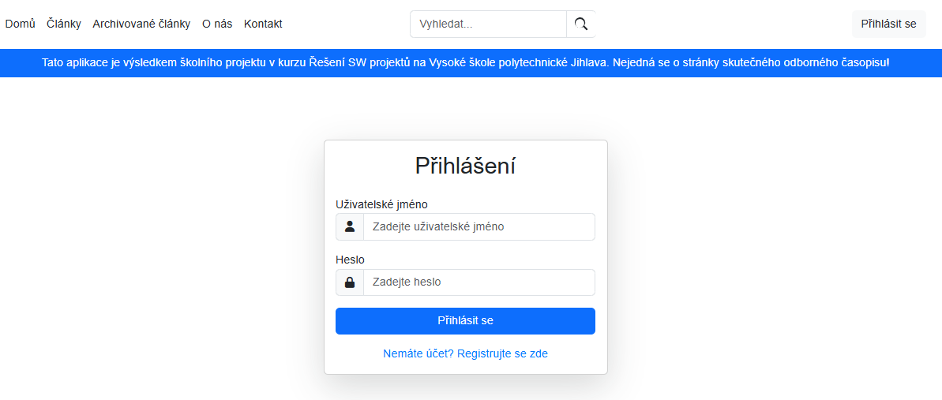
Stránka s článkem
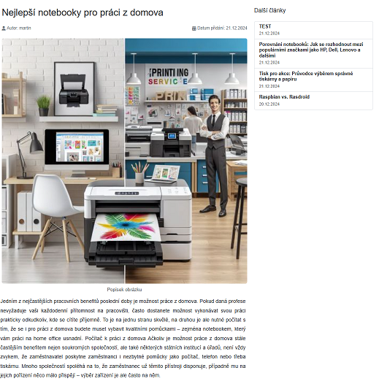
V každým článku se zobrazují další články, které by uživatele mohli zajímat
Autor
Pokud se jedná již o registrovaného uživatele s vyšším oprávněním a rolí například autor má zde o možnost navíc. Jedná se o možnost „Přidat nový příspěvek“, který mu umožňuje vytvořit a přidat nový článek na hlavní stránku.
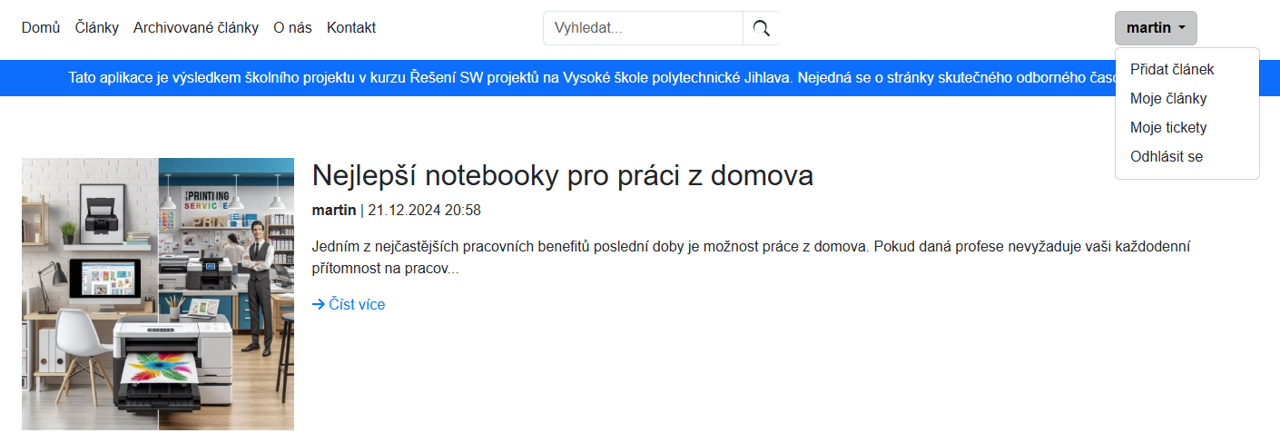
Stránka pro tvorbu článku:
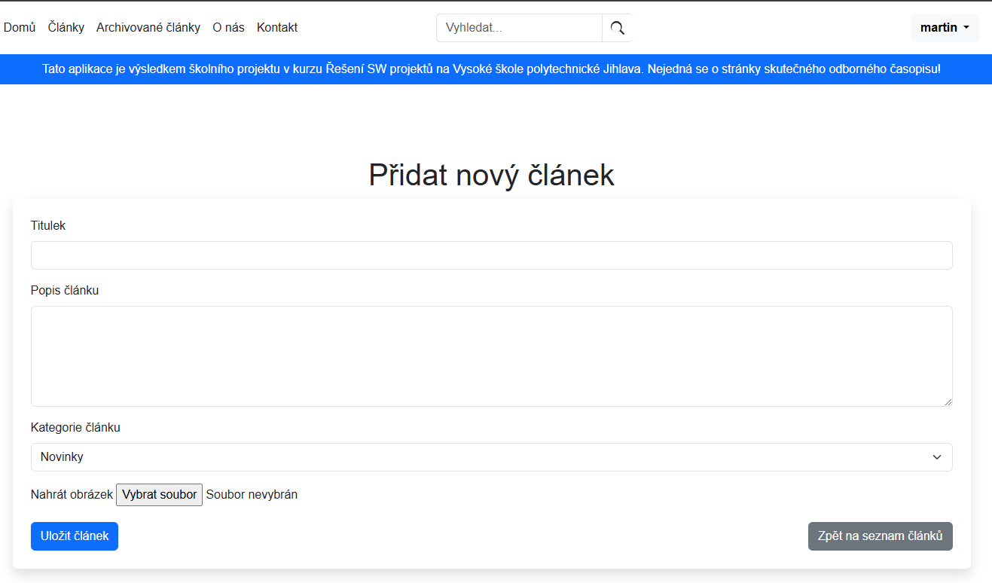

Zde uživatel s rolí autor může tvořit články. Je nucen nastavit, nadpis, napsat text článků, přidat náhledový obrázek, kategorii atd. V tu dobu bude článek odeslán na schválení a pokud projde a bude schválen, tak se zobrazí na hlavní stránce, pokud se redaktorovi článek nebude líbit, může článek autorovi vrátit zpět, který má možnost článek předělat a znovu poslat na hodnocení.
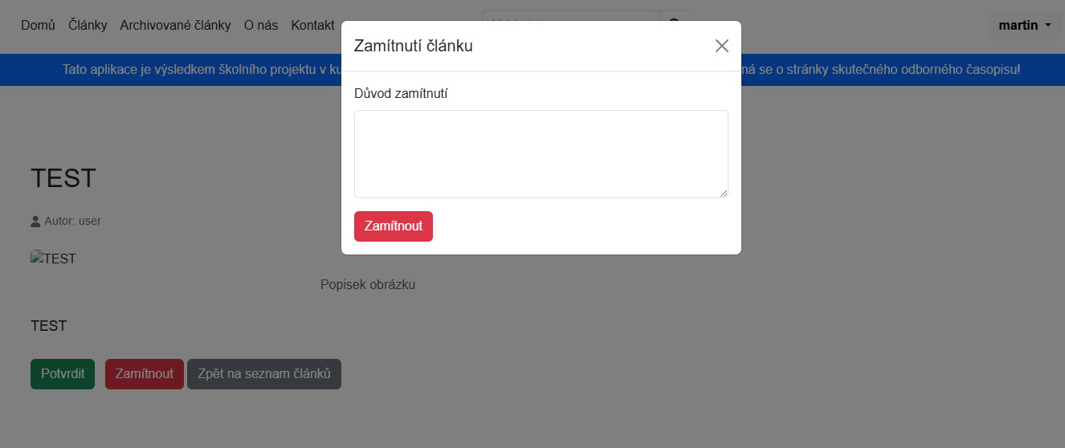
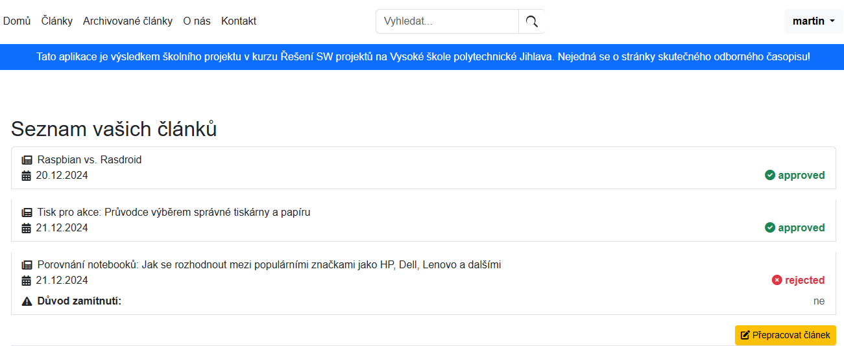
Když je článek zamítnut, zde ho autor může přepracovat.
Další vyšší rolí, kterou uživatel může mít je Redaktor a Recenzent. Zde jsou nové možnosti.
REDAKTOR
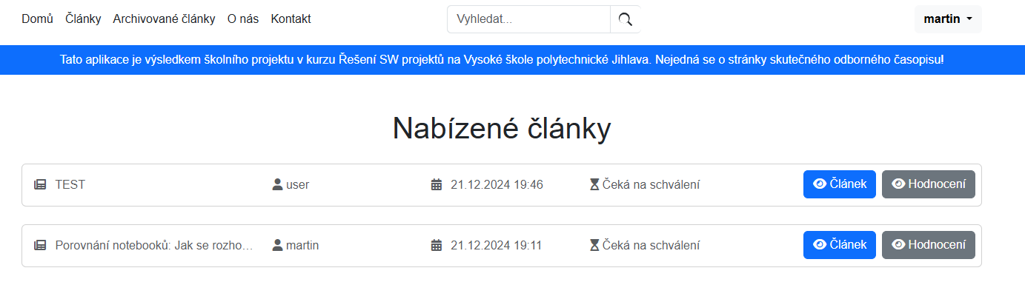
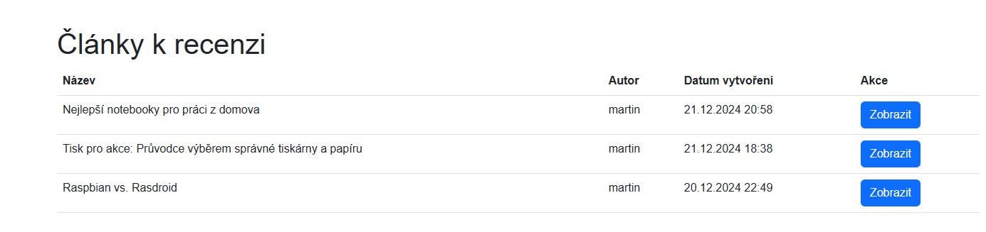
Redaktor může zobrazit nabízené články a zároveň si prohlédnout jejich recenzi od recenzetů.

RECENZENT
Může napsat svůj názor ohledně článku, díky tomu se redaktor může rozhodovat jestli článek bude schválen.
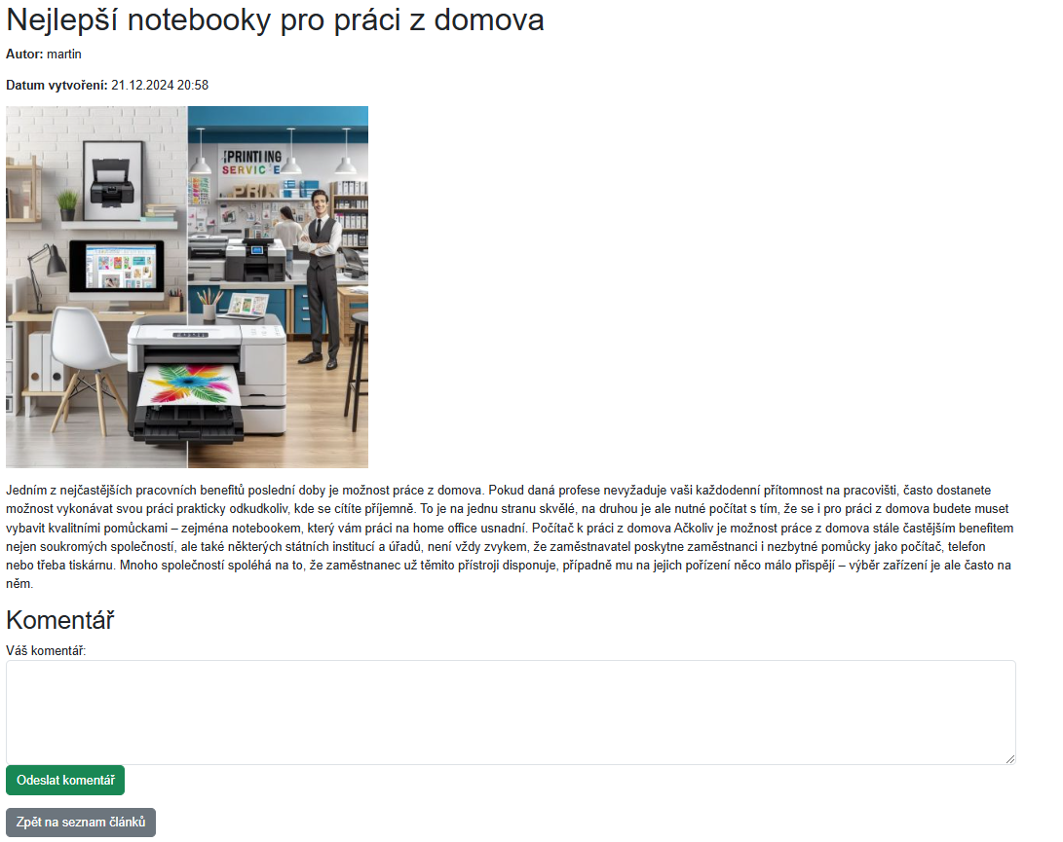

HelpDesk, tvorba ticketů
Jestli že uživatel bude mít problém s nějakou funkcí časopisu, rolí, oprávněním nebo článkem má možnost si zadat ticket s popisem problému na helpdesk, který následně zpracuje a vyřeší administrátor.
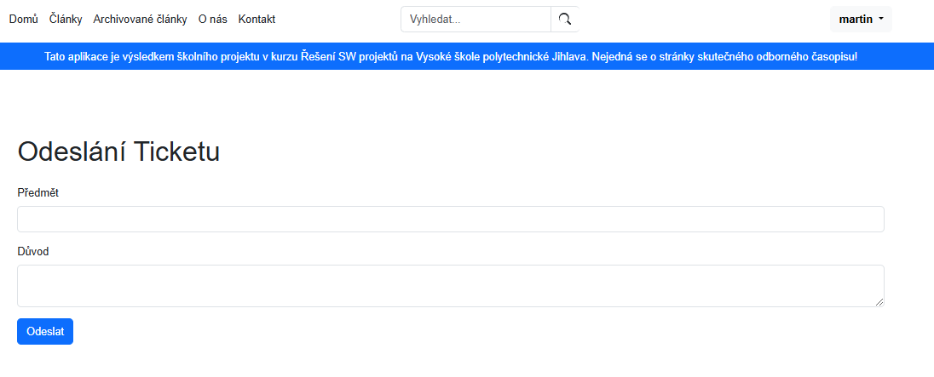
Redaktoři, recenzenti a admini mají přistup do společného chatu, kde mohou komunikovat.
